「減污省長大募集」活動辦法

一、辦理目的
省水減污需全民共同參與並落實於日常生活中，本活動希望透過競賽，以獎勵及公開表揚方式，鼓勵民眾參與省水減污活動。
二、活動期間
(一)活動資料登錄時間：99年9月10日0時起至11月15日24時止。
(二)得獎名單公布：99年12月15日。
三、參加對象
(一)省水達人：不限年齡及性別，只要是具有清淨家園綠色生活網（EcoLife）個人部落格帳號者，皆可參加。
(二)績優省水減污巡守隊：經本署與地方環保局認可，登錄於「河川保育網」中，團體部落格類型屬於「水環境守望襄助巡守隊」之水環境巡守隊。
(三)誓願小天使：擁有清淨家園綠色生活網（EcoLife）個人部落格帳號者，且完成「生活污水源頭減量簽署」者。
四、主辦單位
行政院環境保護署
五、協辦單位
環資國際有限公司

六、活動內容辦法
(一)參加方式：
1.符合省水達人、績優省水減污巡守隊參加資格者，於「河川保育網」上發起省水減污活動或分享省水減污心得、小撇步及上網簽署生活污水源頭減量、登錄水表號等即可參加。
2.符合誓願小天使之參加資格並完成「生活污水源頭減量簽署」者，即可參加抽獎。
(二)活動評比項目：
1.推動全民參與省水減污活動
(1)更新部落格省水減污相關訊息（如小撇步、心得等）。
(2)辦理及參與省水減污相關活動。
(3)填寫生活污水減量檢核表。
2.個人及組織團體之省水績效
(1)於系統登錄自來水水表號。
(2)由系統依登錄自來水水表，計算用水資料並統計省水量。
3.推動生活污水源頭減量簽署
(1)登入「河川保育網」，並完成「生活污水源頭減量簽署」。
(三)成果統計以網頁平台登錄內容為主，其中可量化部分由系統自動計分；資料品質部分則由專家學者評分。

七、評鑑標準
(一)省水達人及績優省水減污巡守隊
評鑑項目分為初審（量化資料，由系統自動統計）及複審（資料品質，由專家學者評分）兩大部分。
1.初審：
(1)計分比例：初審部分占總成績之10%。
(2)省水達人計分方式參見表1；績優省水減污巡守隊計分方式參見表2。
(3)由系統自動彙整自99年9月1日至11月15日止之各項成績，選出省水達人24位及績優省水減污巡守隊36隊進入複審。
(4)計分範例說明：以省水達人之「省水減污小撇步」為例，將所有參與者之小撇步發布數量進行排序，發布數量落在第一個級距者，得該項分數滿分(12分)；發布數量落在第二級距者，該項分數得12×0.75=9分。以此類推。

表1 省水達人計分方式說明

類別 | 內容 | 說明 | 分數
文章 | 省水減污小撇步 | 各項目之落點百分比：  76%~100%：該項總分*1  51%~75%：該項總分*0.75  26%~50%：該項總分*0.5  1%~25%：該項總分*0.25 | 12分
文章 | 省水減污心得分享 |  | 12分
活動 | 發起省水減污相關活動 |  | 4分
活動 | 參與省水減污相關活動 |  | 16分
活動 | 發表省水減污相關活動日誌 |  | 12分
簽署 | 生活污水源頭減量簽署 |  | 16分
檢核 | 填寫生活污水減量檢核表 |  | 12分
水表 | 登錄水表號 | 水表號登錄數/帳號登記縣市別之自來水普及率(表3)後，再依上述落點百分比排序 | 4分
省水量 | 依登錄之水表號計算資料登錄截止日之前二期帳單資料為準。未登錄水表號者，此項不予計分 | 由系統自動核對該水表於今年度與去年度同期之用水量，以其節省量進行上述落點百分比排序 | 12分
省水創意影片 | 將自製省水減污相關影片上傳至YouTube網站，並發布於自己的部落格中 | 此為加分項目，不影響其他計分。可發布省水撇步教學或創意等影片 | 一則影片加5分，最多15分

表2 績優省水減污巡守隊計分方式說明

類別 | 內容 | 說明 | 分數
文章 | 省水減污小撇步 | 各項目之落點百分比：  76%~100%：該項總分*1  51%~75%：該項總分*0.75  26%~50%：該項總分*0.5  1%~25%：該項總分*0.25 | 8分
文章 | 省水減污心得分享 |  | 8分
活動 | 發起省水減污相關活動 |  | 20分
活動 | 參與省水減污相關活動 |  | 12分
活動 | 發表省水減污相關活動日誌 |  | 8分
簽署 | 組織簽署人數比例 |  | 16分
檢核 | 填寫生活污水減量檢核表人數比例 |  | 12分
水表 | 組織登錄水表號人數比例 | 水表號組織登錄比例/帳號登記縣市別之自來水普及率(表3)後，再依上述落點百分比排序。 | 4分
省水量 | 依登錄之水表號計算資料登錄截止日之前二期帳單資料為準。未登錄水表號者，此項不予計分 | 由系統自動核對該水表於今年度與去年度同期之用水量，以其節省量進行上述落點百分比排序 | 12分
省水創意影片 | 將自製省水減污相關影片上傳至YouTube網站，並發布於自己的部落格中 | 此為加分項目，不影響其他計分。可發布省水撇步教學或創意等影片 | 一則影片加5分，最多以15分為上限

表3 各縣市自來水供水普及率(98年底統計數值)
縣市別 | 普及率(%) | 縣市別 | 普及率(%) | 縣市別 | 普及率(%)
臺北縣 | 97.29 | 嘉義縣 | 88.99 | 臺中市 | 99.26
宜蘭縣 | 92.11 | 臺南縣 | 98.01 | 嘉義市 | 99.69
桃園縣 | 94.67 | 高雄縣 | 90.26 | 臺南市 | 99.88
新竹縣 | 79.31 | 屏東縣 | 44.98 | 臺北市 | 99.62
苗栗縣 | 75.43 | 臺東縣 | 78.40 | 高雄市 | 99.07
臺中縣 | 87.24 | 花蓮縣 | 82.97 | 金門縣 | 94.49
彰化縣 | 92.31 | 澎湖縣 | 93.12 | 連江縣 | 98.65
南投縣 | 78.53 | 基隆市 | 99.31
雲林縣 | 93.60 | 新竹市 | 98.84
資料來源：經濟部水利署

2.複審：
(1)計分比例：資料品質複審占總成績之90%。
(2)由具環保專長之專家學者針對進入複審之省水達人及績優省水減污巡守隊進行資料品質之審核。
(3)評鑑日期預定於99年11月16日起至11月30日期間辦理，由通過初審之個人及團體部落格中，選出省水達人8位及績優省水減污巡守隊12隊。
(4)評鑑項目包含各部落格發布相關內容之實用性、話題性、美觀度、豐富度及是否註明資料來源等(若有自製省水創意影片，亦列入資料品質之審核)。

(二)誓願小天使抽獎機制
1.凡於河川保育網完成「生活污水源頭減量簽署」之個人部落格帳號，皆由系統自動列為抽獎母數。
2.以電腦亂數抽出60位誓願小天使及10名備取。

(三)得獎名單
省水達人、績優省水減污巡守隊及誓願小天使得獎名單，將於99年12月15日前公布於「河川保育網」。

八、獎勵及表揚
(一)獎勵
名次及獎項說明：如下表
對象 | 名次 | 獎項 |  | 數量
省水達人 | 1 | 數位  相機 | Canon G11可翻轉螢幕廣角經典機 | 1
省水達人 | 2~3 | 數位  相機 | Canon IXUS 210-24mm廣角觸控機 | 2
省水達人 | 4~8 | 數位  相機 | Canon 110IS超廣角變焦相機 | 5
績優省水減污巡守隊 | 1 | 腳踏車 | 26吋21段變速前後避震登山車 | 4
績優省水減污巡守隊 | 1 | GPS | GPS行動軌跡記錄器 | 2
績優省水減污巡守隊 | 2 | 腳踏車 | 26吋21段變速前後避震登山車 | 3
績優省水減污巡守隊 | 2 | GPS | GPS行動軌跡記錄器 | 2
績優省水減污巡守隊 | 3 | 腳踏車 | 26吋21段變速前後避震登山車 | 2
績優省水減污巡守隊 | 3 | GPS | GPS行動軌跡記錄器 | 2
績優省水減污巡守隊 | 4~12 | 腳踏車 | 26吋21段變速前後避震登山車 | 9
績優省水減污巡守隊 | 4~12 | GPS | GPS行動軌跡記錄器 | 9
誓願小天使 |  | 保溫杯 | 日本象印 提袋型不鏽鋼保溫/保冷杯 0.36L | 60
(二)表揚
本署預定99年12月31日前辦理1場之公開頒獎活動，表揚獲獎之省水達人、績優省水減污巡守隊及誓願小天使。

九、注意事項
(一)本署保留修改及變更本活動辦法、獎項及名額之權利，中獎人同意接受本署安排之替代獎品。
(二)評鑑審查後，本署將於「河川保育網」公布獲獎的個人及團體部落格名單，並以專函或電話通知確認，告知領獎方式。
(三)省水達人、績優省水減污巡守隊審查後若未達評鑑標準，則該獎項從缺或授權主辦單位於兩者間相互流用。
(四)本署依得獎者留下之聯絡資訊聯絡得獎者，如有資料錯誤致無法聯絡得獎者，視同放棄領獎權利。
(五)每人得獎以一次為限，得獎者對於中獎獎項不得異議或要求兌換其它獎項。
(六)得獎者應於本署通知之期限內回復確認同意領取獎品，並提供所需之完整領獎文件（簽收單、身分證正反面影本或戶口名簿影本，逾期視為棄權。如非本國籍人士，則應出具姓名、護照號碼及居住地址，並提供護照影本）。得獎者提供之身分證明文件如與清淨家園綠色生活網（EcoLife）登錄之基本資料不符，本署得要求得獎者提出相關證明文件，並於清淨家園綠色生活網（EcoLife）完成更新基本資料，否則得取消其得獎資格。
(七)依照中華民國國稅局規定，參加任何活動得獎，每人單次得獎獎項市價超過新台幣1,000元(含)以上者，須做得獎申報扣繳，得獎者應先提供申報相關文件（身分證正反影本）予主辦單位，始得領取活動獎品；超過新台幣20,010元(含)以上者，得獎人應自行負擔10%之機會中獎所得稅，由本署依法辦理扣繳；得獎人如非屬中華民國國民，則負擔20%之機會中獎所得稅。
(八)各獎項得獎人領取獎品同時，應即檢查獎品之完整，領回後如發現有瑕疵，請自行憑獎品保証書洽經銷商辦理換貨或保固。

十、網頁呈現
(一)活動專屬頁面
內容包含活動簡介、辦法、評鑑標準、簽署及檢核表功能。
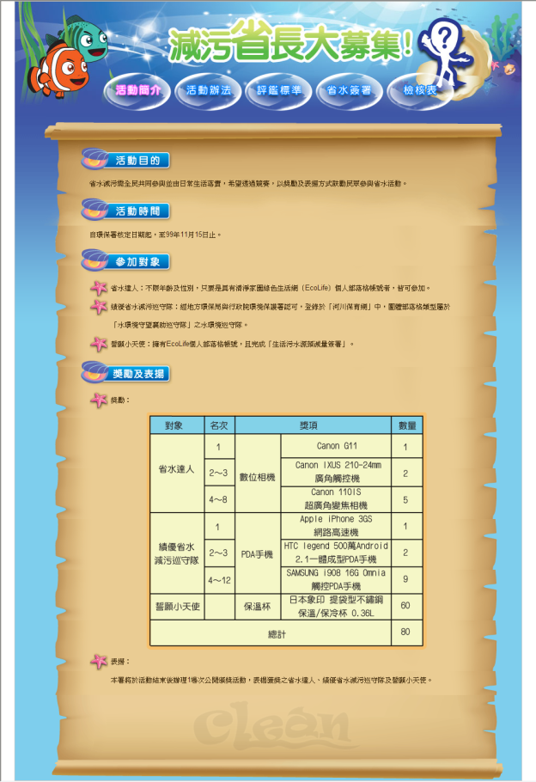

(二)省水簽署頁面

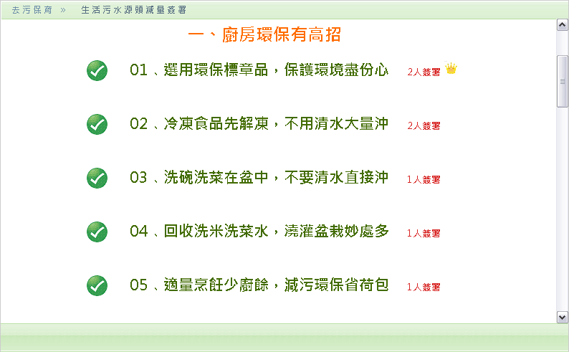

(三)檢核表頁面

